
UO Igiene e Sanità Pubblica di Rimini Dipartimento di Sanità Pubblica AUSL Romagna
Via Coriano 38 - 47924 Rimini
Tel. 0541 707290 - Fax 707215

CONVOCAZIONE PER ESECUZIONE TAMPONE

Si comunica che in data 07/02/2021 GLI ALUNNI/DOCENTI/COLLABORATORI

Dovrà/dovranno presentarsi presso il COLOSSEO di RIMINI
– VIA CORIANO 38:
• In automobile e dotato/a/i di mascherina protettiva;
• Direttamente e solo alla struttura indicata.
• Presentando la propria tessera sanitaria

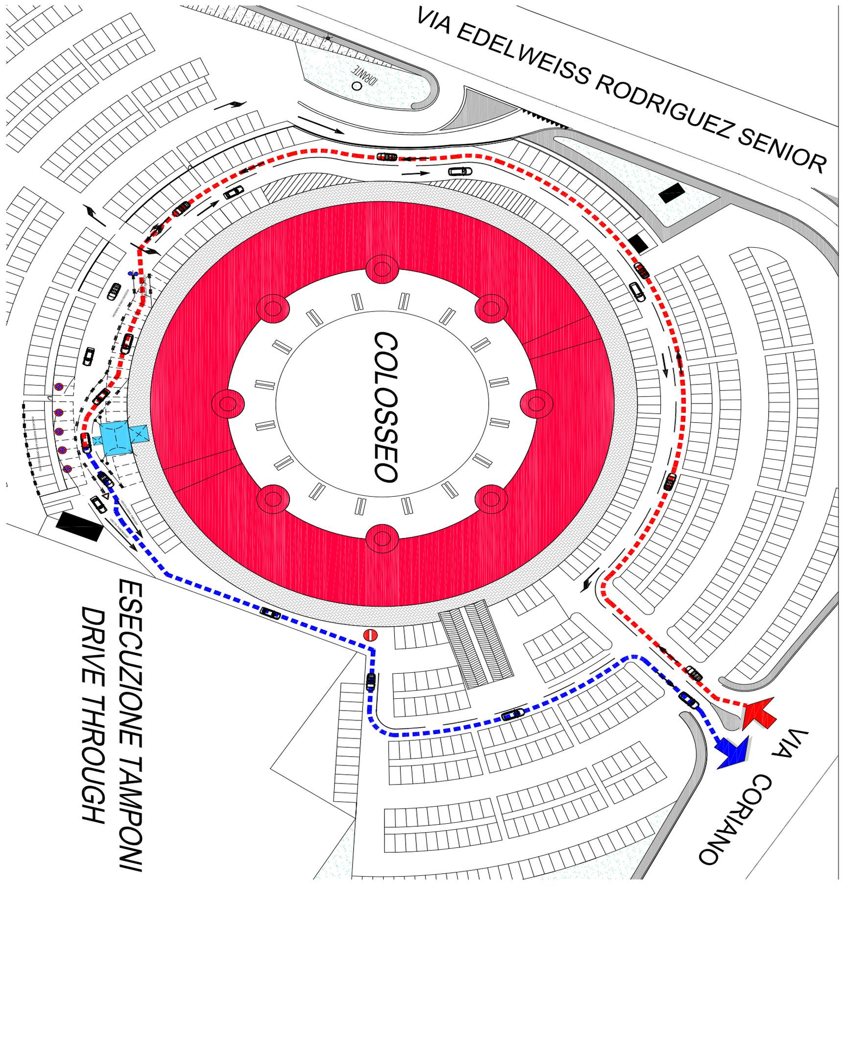
comunicazione in formato cartaceo o elettronico, da presentare in caso di eventuale controllo da parte delle Forze dell’Ordine, come da disposizioni del Ministero dell’Interno.

